|  |  |
| --- | --- |
|  | **03 2021** |
|  | Hernan Mapura  Christian Camilo Calle  Luis Eduardo Rodriguez Rendon |

|  |
| --- |
| **DATA FILTER**  informe final del Trabajo de Grado |

**DATA FILTER**

**Hernan Mapura**

**Christian Camilo Calle**

**Luis Eduardo Rodriguez**

**CENTRO DE COMERCIO Y TURISMO**

**ADSI**

**ARMENIA**

**2021**

**TABLA DE CONTENIDO**

INTRODUCCIÓN **4**

JUSTIFICACIÓN. **4**

DESCRIPCIÓN. **4**

OBJETIVO **4**

ALCANCE **4**

CARACTERÍSTICAS DEL SISTEMA **5**

ARQUITECTURA DE INFORMACIÓN **5**

FUNCIONALIDADES **6**

USUARIOS – ROLES **10**

Administrador 10

Moderador 10

Cliente 10

Colaboradores - Usuarios 10

Diagrama de Casos de Uso **10**

General 10

Específicos 11

Consultas 11

Inicio de sesión 11

Registrarse en el sistema 12

Main 13

Generar Informe 13

Entorno de trabajo Moderador 14

Entorno de trabajo Colaborador 14

HISTORIAS DE USUARIO **16**

DIAGRAMA DE CLASES **36**

# INTRODUCCIÓN

El presente documento tiene la finalidad de dar a conocer los procesos y las diferentes fases por las cuales el software será sometido, de esta manera se contempla que el usuario reciba una contextualización y acercamiento sobre los puntos que en este documento se explican.

Se busca crear un aplicativo web que servirá para apoyar el control y el historial de los dispositivos que llegan a una empresa para recibir un mantenimiento, una reparación o una optimización.

# JUSTIFICACIÓN.

Hoy en día las empresas tienen un problema en común y es el ordenamiento de los datos, ya sea del cliente o de algún producto en específico, nuestro proyecto pretende apoyar y ayudar a solucionar los procesos de organización y antecedentes de los dispositivos que ingresan al local. Esto generará un impacto en la efectividad de la empresa a la hora de ordenar los dispositivos. Se espera que el aplicativo pueda manejar los antecedentes de los dispositivos en el caso que presenten la misma falla, también se pretende utilizar un sistema que informe al cliente cuando su dispositivo esté reparado.

# DESCRIPCIÓN.

Nuestro proyecto pretende brindarle a la empresa un sistema que almacene los datos y el historial de los dispositivos de los clientes, con el fin de tener un control bien estructurado de la información y de manera organizada, el moderador tendrá la disponibilidad de crear y ordenar los datos de cada uno de los dispositivos que el cliente lleve a la empresa, también se le dará la oportunidad a los clientes de visualizar en qué estado actual se encuentran sus dispositivos.

# OBJETIVO

Data filter será un aplicativo web, se le dará la oportunidad al moderador de la empresa una manera más organizada y segura de guardar un registro de los dispositivos de los clientes que lleguen a la empresa a recibir un mantenimiento.

# ALCANCE

El aplicativo web a construir busca apoyar la administración de los dispositivos a reparar de una empresa de computación. Dicha empresa se encuentra ubicada en la ciudad de Armenia.

Se desea facilitar, fundamentalmente, la gestión y el historial de los dispositivos que llegan por un mantenimiento a la empresa. Para agilizar la comunicación con los clientes se implementará un método en el que se pueda consultar información sobre los dispositivos que tiene en reparación, así, el cliente se mantendrá informado del progreso de su dispositivo mediante el número del documento de identidad.

Nótese que el sistema debe utilizarse exclusivamente para la gestión de dispositivos en reparación, más no de inventario de dispositivos para la venta.

# CARACTERÍSTICAS DEL SISTEMA

**Sencilla administración**

El usuario administra las propiedades de forma fácil, en cualquier horario vía web.

**Múltiples usuarios**

Permitirá que varios usuarios simultáneamente interactúen a través del aplicativo.

**Lista con filtros**

El software tendrá un filtro para la búsqueda de información.

**Almacenamiento y gestión de datos**

permitirá ingresar, gestionar la información de manera que nos permita generar informes y dar al cliente información del estado de su dispositivo.

**Diseño responsivo**

El programa debe ser accesible desde varios dispositivos, facilitando tanto el acceso a la información de valor como la toma de decisiones en momentos claves.

Muchas veces será necesario acceder al software desde una tablet o teléfono móvil, por lo que el diseño responsivo es fundamental a la hora de evaluar un programa de administración.

# ARQUITECTURA DE INFORMACIÓN

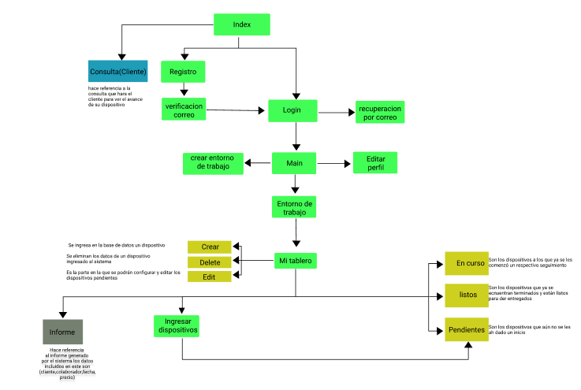

# FUNCIONALIDADES

|  |  |  |  |
| --- | --- | --- | --- |
| **FUNCIONALIDAD** | **DESCRIPCIÓN** | **USUARIO** | **TIPO (esencial, ideal, opcional)** |
| RF1 - Visualización de la ventana Home del usuario | El sistema presentará una interfaz al usuario para darle la bienvenida al aplicativo, aquí podrá informarse acerca de nuestro aplicativo, comunicarse con nosotros o consultar su dispositivo en caso de ser un cliente. | Moderador / Colaborador / Cliente | Esencial |
| RF1.1 - Visualización de la ventana contáctenos del usuario | El sistema presentará un formato que le permitirá comunicarse con los administradores del software en caso de tener algún problema en el aplicativo web. | Moderador / Colaborador / Cliente | Opcional |
| RF1.2 - Visualización de la ventana consultar del cliente | El sistema le presentará al cliente una ventana en la cual se podrá consultar el estado de su dispositivo mediante el número de su documento. | Cliente | Opcional |
| RF2 - Registrar usuario en el sistema. | El sistema le presentará al moderador o al colaborador la ventana de registro, la cual le pedirá que ingrese unos datos personales que son: el nombre, el apellido, el email, una contraseña y que repita esa contraseña para poder registrarse en el sistema. | Moderador / Colaborador | Esencial |
| RF2.1 - Verificación del correo del usuario | El sistema envía al usuario un mensaje al correo electrónico con el cual se haya registrado para validar su autenticidad. | Moderador / Colaborador | Esencial |
| RF2.2 - Inicio de sesión del usuario en el sistema. | El sistema le presentará al moderador o al colaborador la ventana de inicio de sesión, aquí se debe escribir el correo y la contraseña para iniciar sesión. | Moderador / Colaborador | Opcional |
| RF2.2.1 - Recuperación de la contraseña del usuario. | El sistema presentará la ventana de Recuperación, aquí se pide que ingrese el correo con el que se registró, el sistema le envía un mensaje a este correo para que la contraseña del colaborador o moderador que la olvidó, sea restablecida. | Moderador / Colaborador | Opcional |
| RF3 - Visualización del usuario de la ventana de entornos | El sistema presentará al usuario cada uno de los entornos de trabajo ya creados, si el usuario no tiene ningún entorno de trabajo el sistema permitirá al moderador crear o editar entornos de trabajos, en caso de ser un colaborador le permitirá unirse a uno. | Moderador / Colaborador | Opcional |
| RF3.1 - Creación de un entorno de trabajo por el usuario | El sistema presentará al moderador la ventana de Crear entorno, aquí debe escribir el nombre de su entorno y agregar una imagen. | Moderador | Ideal |
| RF3.2 - Ingreso del usuario a un entorno de trabajo | El sistema presentará al colaborador la ventana de Unirme a entorno, aquí debe de escribir la clave del entorno de trabajo al que desea unirse. | Colaborador | Ideal |
| RF3.3 - Buscar entorno de trabajo del usuario | El sistema le presentará al usuario una barra de búsqueda en la parte superior de la ventana, esta barra de búsqueda deberá buscar por el nombre de cada uno de los entornos de trabajo que allí se encuentren. | Moderador / Colaborador | Opcional |
| RF3.4 - Ver historial del entorno | El sistema mostrará al usuario una ventana en la cual verá cuántos dispositivos hay en el entorno de trabajo, cuántos dispositivos se encuentran en estado de pendiente, en curso y en estado de finalizados. | Moderador / Colaborador | Opcional |
| RF4 - Ventana de gestión de los colaboradores | El sistema le permite al moderador administrar cada uno de los colaboradores ya sea a la hora de ver, crear o borrar un colaborador. | Moderador | Ideal |
| RF4.1 - Invitar un colaborador al entorno de trabajo | El sistema presentará al moderador la ventana de Invitar a colaborador, aquí debe de ingresar el correo o correos de los colaboradores a los que desea invitar al entorno, el sistema envía un correo con la invitación a estos colaboradores. | Moderador | Opcional |
| RF4.2 - Borrar un colaborador del entorno de trabajo | El sistema le permite al moderador borrar cualquier colaborador que se encuentre en su entorno de trabajo. | Moderador | Opcional |
| RF5 - Editar perfil del usuario | El sistema le permite al usuario editar algunos de los datos con los cuales fue registrado en el sistema, estos datos son: su nombre, su apellido, colocar o cambiar la imagen del perfil y cambiar su contraseña. | Moderador / Colaborador | Opcional |
| RF6 - Visualización de la ventana Main | El sistema presentará la ventana de main donde el usuario puede ver, crear, editar y borrar los dispositivos, también se puede ver, crear, editar y borrar los clientes ingresados al sistema, por último ver el historial del entorno de trabajo | Moderador / Colaborador | Ideal |
| RF6.1 - Visualización del usuario de los dispositivos pendientes | El sistema presentará al usuario en una tabla todos aquellos dispositivos que se encuentren en estado de pendientes. | Moderador / Colaborador | Esencial |
| RF6.2 - Visualización del usuario de los dispositivos en curso | El sistema le mostrará al usuario en una tabla todos aquellos dispositivos que se encuentren en estado de en curso. | Moderador / Colaborador | Opcional |
| RF6.3 - Visualización del usuario de los dispositivos finalizados | El sistema le mostrará al usuario en una tabla todos aquellos dispositivos que se encuentren en estado de finalizados. | Moderador / Colaborador | Opcional |
| RF6.4 - Agregar un cliente al entorno de trabajo | El sistema le presentará al usuario la ventana de Agregar cliente, aquí debe de ingresar unos datos personales, estos deben ser: Nombre, apellido, cédula, teléfono, correo y dirección. | Moderador / Colaborador | Ideal |
| RF6.5 - Crear un dispositivo nuevo en el entorno de trabajo | El sistema le presentará la ventana de Agregar dispositivo, aquí debe de ingresar el número del documento del cliente al cual corresponde el dispositivo, luego deberá llenar un formulario con los datos del dispositivo, estos datos son: dispositivo, marca, seria, falla, accesorios y otros detalles. | Moderador / Colaborador | Opcional |
| RF6.6 - Editar un dispositivo del entorno de trabajo | El sistema permitirá al usuario editar el dispositivo que se encuentre pendiente de algún cliente. | Moderador / Colaborador | Opcional |
| RF6.7 - Borrar un dispositivo del entorno de trabajo | El sistema le permitirá al usuario borrar aquellos dispositivos que se encuentren en estado de pendientes. | Moderador / Colaborador | Opcional |
| RF6.8 - Ver informe del cliente | El sistema presentará una ventana, esta tendrá los datos necesarios para darle una breve descripción al usuario de que dispositivos tiene un cliente en el entorno de trabajo, estos son: el dispositivo, la marca, la descripción, la falla y la solución. | Moderador / Colaborador | Opcional |
| RF7 - Inicio de sesión del administrador | El sistema presentará la ventana de inicio de sesión del administrador, allí deberá ingresar el nombre del usuario y la contraseña. | Administrador | Esencial |
| RF7.1 - ver panel del administrador | El sistema presentará la ventana del panel de admin, allí podrá ver qué usuarios se han registrado en el aplicativo web, ver cuantos entornos de trabajo hay creados y ver los mensajes que envían los usuarios en la ventana de contáctenos. | Administrador | Ideal |

# USUARIOS – ROLES

## Administrador

Este usuario será el encargado de ver y responder aquellos mensajes que envíen los usuarios del aplicativo web desde la ventana de contáctenos, podrá ver los entornos de trabajo que se encuentran creados por cada uno de los moderadores y por último podremos ver que usuarios se encuentran registrados en nuestro aplicativo web..

## Moderador

Este usuario será el encargado de ver, ingresar, editar y borrar los dispositivos que se encuentren en la empresa, al mismo tiempo podrá añadir o eliminar a nuevos colaboradores, también tendrá el acceso completo a las funcionalidades del aplicativo web como lo son el manejo completo de un entorno de trabajo (ver, crear, editar y borrar)

## Cliente

Este usuario podrá visualizar los estados de su dispositivo con el código de su recibo y únicamente hará esto sin permitirle ningún cambio.

## Colaboradores

Estos usuarios trabajan para el moderador, ellos podrán ver o hacer cambios en la parte de los dispositivos como crear nuevos dispositivos, borrar algún dispositivo pendiente o editar algún dispositivo que también se encuentre en este estado (pendiente), solo están limitados en este punto y no podrán añadir o eliminar a otros colaboradores.

# Diagrama de Casos de Uso

## General

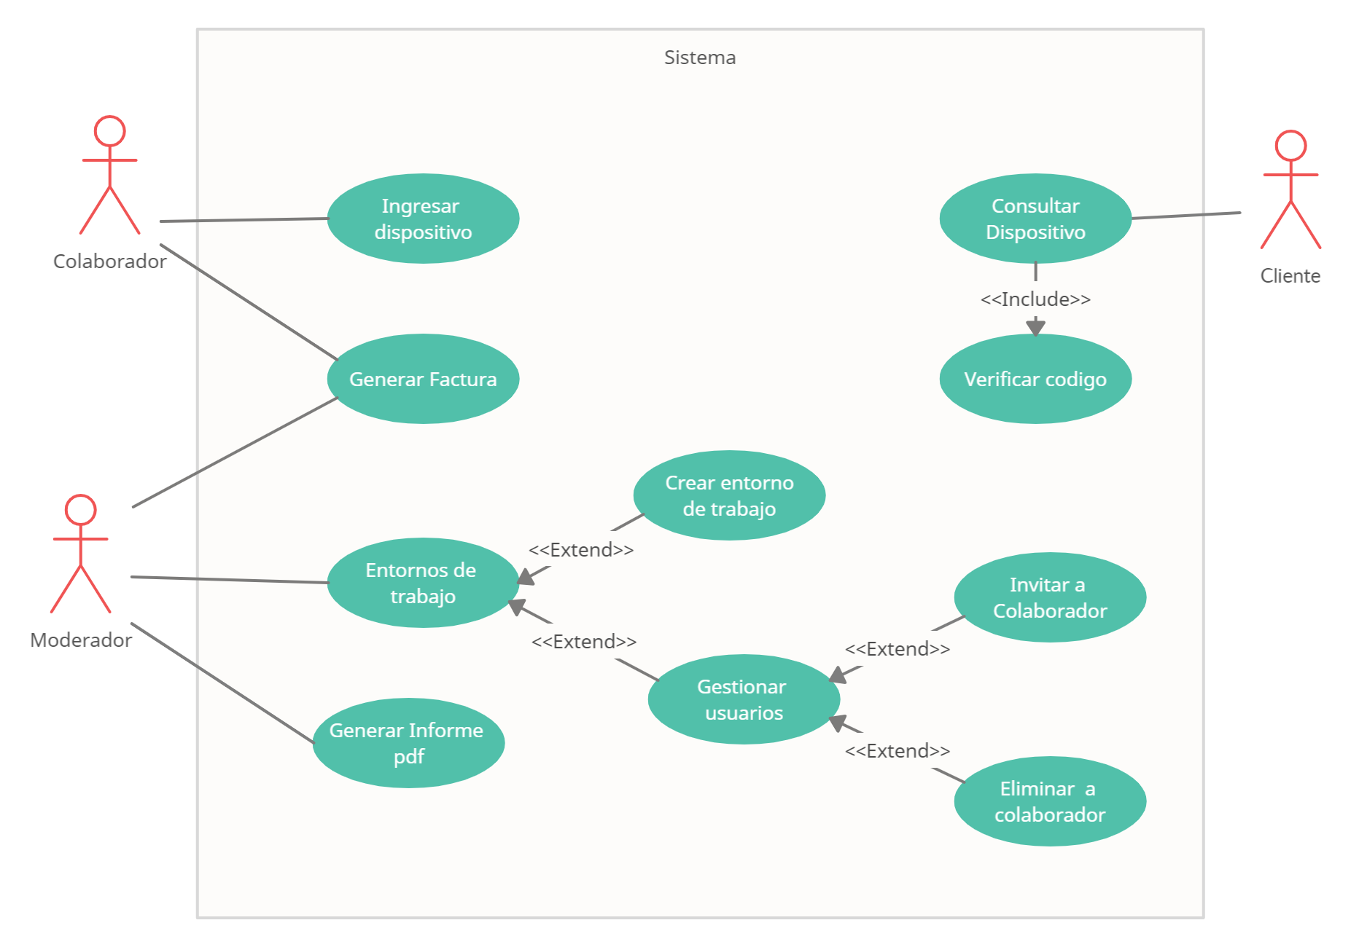

## 

## 

## 

## 

## 

## 

## 

## 

## 

## Específicos

### Consultas

Este sistema se encargará de proporcionar al usuario la información de su dispositivo en mantenimiento, mediante el número del documento de identidad.

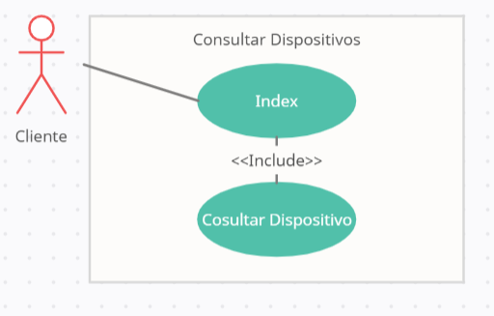

### Inicio de sesión

Este sistema se encargará de verificar si los datos ingresados por el usuario se encuentran dentro del sistema.

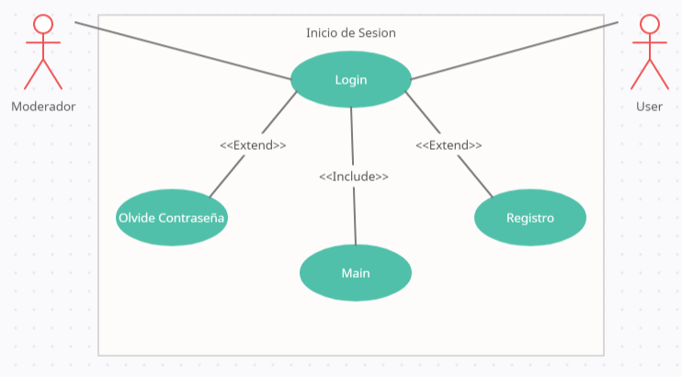

### Registrarse en el sistema

Este sistema se encargará de ingresar los datos personales del usuario para permitirle usar el aplicativo.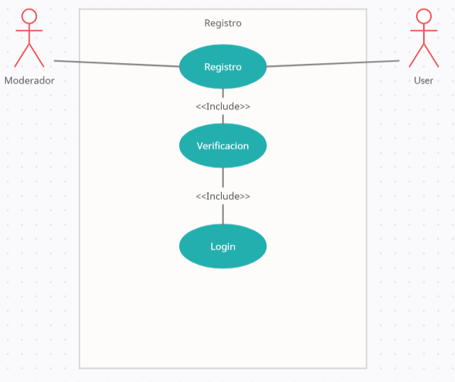

### Main

Este sistema le dará la bienvenida a un usuario que haya ingresado al aplicativo web.

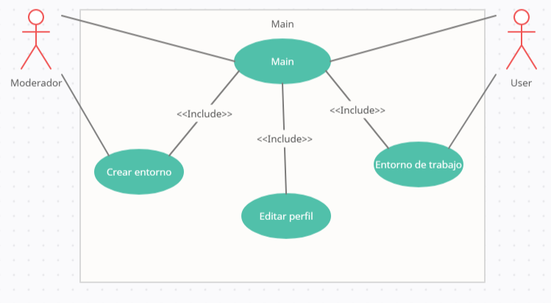

### Generar Informe

Este sistema generará un informe general de los dispositivos que se hayan ingresado correctamente.

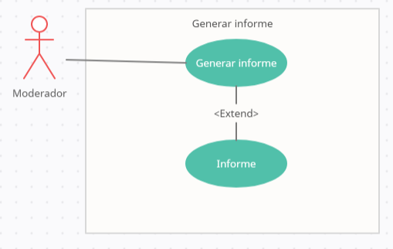

### Entorno de trabajo Moderador

Este sistema le permitirá al usuario ingresar a un entorno de trabajo y darle uso a sus funcionalidades como lo son la creación de un nuevo dispositivo, editar un dispositivo o borrar un dispositivo al mismo tiempo que podrá visualizar a cada uno de ellos según su estado (listos, en proceso o pendientes).

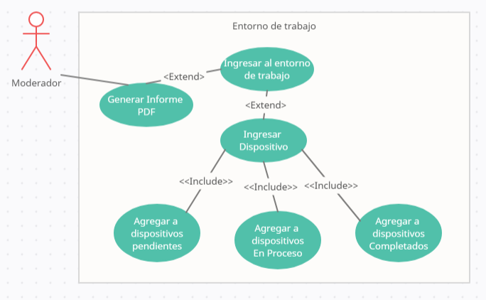

### Entorno de trabajo Colaborador

Este sistema le permitirá al usuario ingresar a un entorno de trabajo y darle uso a sus funcionalidades como lo son la creación de un nuevo dispositivo, editar un dispositivo o borrar un dispositivo al mismo tiempo que podrá visualizar a cada uno de ellos según su estado (listos, en proceso o pendientes).

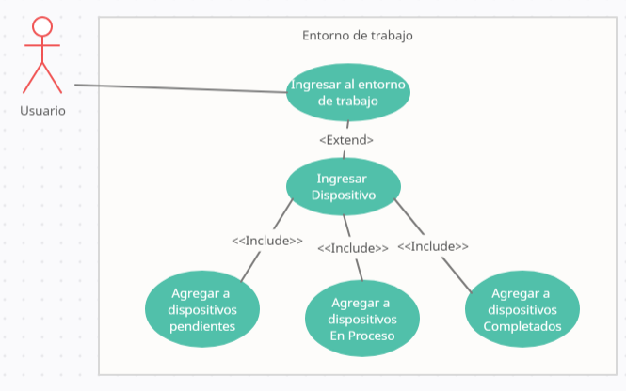

**9.3.8 Recuperar Contraseña**

En este sistema el Usuario/Colaborador Podrá efectuar la recuperación de sus contraseña en caso de tener problemas con el inicio de sesión

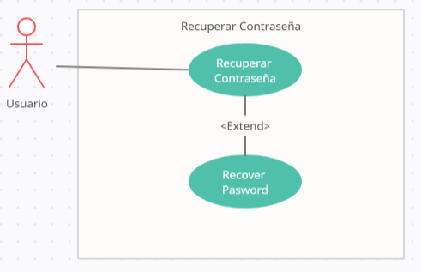

**9.2.9 Crear entorno de trabajo**

Con este sistema el Moderador Podrá crear su propio entorno de trabajo

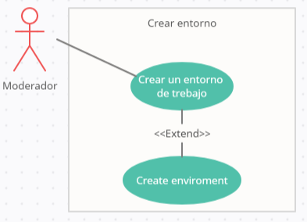

**9.3.10 Unirse a un entorno de trabajo**

Con este sistema Podrá unirse a un entorno de trabajo Creado previamente

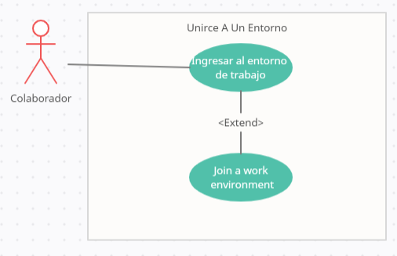

**9.2.10 Unirse a un entorno de trabajo**

Con este sistema Podrá unirse a un entorno de trabajo Creado previamente

# HISTORIAS DE USUARIO

|  |  |  |  |  |  |  |  |  |
| --- | --- | --- | --- | --- | --- | --- | --- | --- |
| **ID Historia** | | HU-01 | **Nombre** | | RF1 - Visualización de la ventana Home del usuario | | **Peso** | 3 |
| **Caso de Uso** | | CU - Home | | | | | | |
| **HISTORIA** | | | | | | | | |
| **ROL** | | Yo como usuario | | | | | | |
| **FUNCIONALIDAD** | | Deseo ingresar al aplicativo web | | | | | | |
| **RESULTADO** | | Para hacer uso de sus funcionalidades | | | | | | |
| **Flujo Normal** | | 1. El usuario ingresa al sistema. 2. El sistema presenta la ventana de home. 3. El usuario puede observar varias acciones como lo son (¿Quiénes somos? - Contáctenos - registro - Iniciar sesión). 4. El usuario escoge a qué opción entrar. 5. El sistema lo envía a una nueva ventana dependiendo de lo que el usuario elija. | | | | | | |
| **CRITERIOS DE ACEPTACIÓN** | | | | | | | | |
| **#** | **Criterio** | **Condición** | | **Acción** | | **Resultado** | | |
| 1 | Ingreso exitoso | Si el usuario ingresa con la ruta correcta o si tiene acceso a internet | | Cuando el usuario escriba la ruta en su navegador | | Se le mostrará al usuario la primera ventana al ingresar, dándole la bienvenida al aplicativo. | | |
| 2 | Ingreso fallido | Si la ruta está mal escrita o si no tiene internet | | Cuando se busca en el navegador | | El aplicativo web no se mostrará en pantalla | | |

# 

|  |  |  |  |  |  |  |  |  |
| --- | --- | --- | --- | --- | --- | --- | --- | --- |
| **ID Historia** | | HU-02 | **Nombre** | | RF1.1 - Visualización de la ventana contáctenos del usuario | | **Peso** | 3 |
| **Caso de Uso** | | CU - Contáctenos | | | | | | |
| **HISTORIA** | | | | | | | | |
| **ROL** | | Yo como usuario | | | | | | |
| **FUNCIONALIDAD** | | Deseo contactar con los administradores del aplicativo web | | | | | | |
| **RESULTADO** | | Enviar un mensaje al equipo de soporte técnico | | | | | | |
| **Flujo Normal** | | 1. El usuario ingresa al sistema. 2. El sistema presenta la ventana de home. 3. El usuario se dirige a la parte superior derecha y oprime el botón de “Contáctenos”. 4. El sistema redirecciona al usuario a una interfaz donde podrá enviar un mensaje a los administradores del aplicativo. 5. El usuario escribe el mensaje que desea enviar. 6. El sistema envía el mensaje por correo a los administradores del aplicativo. | | | | | | |
| **CRITERIOS DE ACEPTACIÓN** | | | | | | | | |
| **#** | **Criterio** | **Condición** | | **Acción** | | **Resultado** | | |
| 1 | Envío exitoso | Si el mensaje es válido | | Cuando se presione el botón de Enviar | | Se le enviará el mensaje escrito por el usuario a los administradores y se le indicará que su mensaje fue enviado correctamente.. | | |
| 2 | Mensaje no enviado | Si los datos son inválidos o vacíos. | | Cuando se presione el botón de enviar | | Se presentará un mensaje de advertencia indicando que el mensaje no tiene ningún carácter. | | |

# 

|  |  |  |  |  |  |  |  |  |
| --- | --- | --- | --- | --- | --- | --- | --- | --- |
| **ID Historia** | | HU-03 | **Nombre** | | RF1.2 - Visualización de la ventana consultar del usuario | | **Peso** | 5 |
| **Caso de Uso** | | CU - Consultar dispositivo | | | | | | |
| **HISTORIA** | | | | | | | | |
| **ROL** | | Yo como Cliente | | | | | | |
| **FUNCIONALIDAD** | | Deseo consultar el proceso de mi dispositivo | | | | | | |
| **RESULTADO** | | Para conocer en qué estado se encuentra | | | | | | |
| **Flujo Normal** | | 1. El cliente ingresa al aplicativo. 2. El sistema presenta la ventana de Home. 3. El cliente presiona el botón de Consultar. 4. El sistema presenta la ventana de Consultar. 5. El cliente ingresa su número de documento en el casilla correspondiente. 6. El sistema valida los datos ingresados. 7. El sistema presenta los datos correspondientes a los dispositivos. | | | | | | |
| **CRITERIOS DE ACEPTACIÓN** | | | | | | | | |
| **#** | **Criterio** | **Condición** | | **Acción** | | **Resultado** | | |
| 1 | Ingreso exitoso | Si los datos son válidos | | Cuando se presione el botón de Consultar | | Se presentarán los datos de los dispositivos del cliente y sus estados | | |
| 2 | Ingreso fallido | Si los datos son inválidos | | Cuando se presione el botón de Consultar | | Se presentará un mensaje de advertencia indicando que los datos son inválidos. | | |
| 3 | Ingreso fallido | Si el cliente no existe | | Cuando se presione el botón de Consultar | | Se presentará un mensaje de advertencia indicando que los datos son inválidos. | | |

|  |  |  |  |  |  |  |  |  |
| --- | --- | --- | --- | --- | --- | --- | --- | --- |
| **ID Historia** | | HU 4 | **Nombre** | | RF2 - Registrar usuario en el sistema. | | **Peso** | 4 |
| **Caso de Uso** | | CU - Registrarse en el sistema | | | | | | |
| **HISTORIA** | | | | | | | | |
| **ROL** | | Yo como usuario - moderador o colaborador | | | | | | |
| **FUNCIONALIDAD** | | Deseo registrarme en la aplicación | | | | | | |
| **RESULTADO** | | Para hacer uso de las funcionalidades del sistema. | | | | | | |
| **Flujo Normal** | | 1. El usuario ingresa al sistema. 2. El usuario presiona en registro. 3. El sistema abre la ventana de registro. 4. El usuario ingresa el nombre, apellido, correo, contraseña y valida la contraseña, luego presiona registrarse. 5. El sistema valida la información. 6. El sistema almacenará la información. | | | | | | |
| **CRITERIOS DE ACEPTACIÓN** | | | | | | | | |
| **#** | **Criterio** | **Condición** | | **Acción** | | **Resultado** | | |
| 1 | Registro exitoso | Si los datos ingresados son válidos | | Cuando se presione el botón de registrarse | | Se presentará un mensaje de éxito,  indicando al usuario que todo salió bien, también le informa sobre un correo enviado para la activación de su cuenta. | | |
| 2 | Registro fallido | Si el correo ya se encuentra en uso | | Cuando se presione el botón de registrarse | | Se presentará un mensaje de advertencia indicando que ese correo ya se encuentra en uso | | |
| 3 | Registro fallido | Si las contraseñas ingresadas son incorrectas | | Cuando se presione el botón de registrarse | | Se presentará un mensaje de advertencia indicando al usuario que ambas contraseñas no coinciden | | |
| 4 | Registro fallido | Si la contraseña es muy corta | | Cuando se presione el botón de registrarse | | Se presentará un mensaje de advertencia indicando que el formato de la contraseña es muy corta | | |

# 

|  |  |  |  |  |  |  |  |  |
| --- | --- | --- | --- | --- | --- | --- | --- | --- |
| **ID Historia** | | HU 5 | **Nombre** | | RF2.1 - Verificación del correo del usuario | | **Peso** | 4 |
| **Caso de Uso** | | CU - verificación por correo | | | | | | |
| **HISTORIA** | | | | | | | | |
| **ROL** | | Yo como usuario - colaborador o colaborador | | | | | | |
| **FUNCIONALIDAD** | | Después de que el usuario se haya registrado (HU 3) se enviará un correo electrónico para realizar la activación de la cuenta. | | | | | | |
| **RESULTADO** | | Para hacer uso de las funcionalidades del sistema. | | | | | | |
| **Flujo Normal** | | 1. Se enviará un correo electrónico una vez finalice el registro. 2. El usuario abrirá su correo ya sea (gmail, hotmail u otros). 3. El usuario presiona en activar cuenta. 4. El sistema valida el código. 5. El sistema activa la cuenta y lo redirecciona a la ventana de Iniciar sesión . | | | | | | |
| **CRITERIOS DE ACEPTACIÓN** | | | | | | | | |
| **#** | **Criterio** | **Condición** | | **Acción** | | **Resultado** | | |
| 1 | Código de verificación correcto | En caso de que el código de verificación sea el correcto | | Cuando el sistema realice la validación | | Se mostrará un mensaje al usuario, indicando que la cuenta fue activada con éxito y será redirigido a la ventana de inicio de sesión (HU-06) | | |
| 2 | Código de verificación incorrecto | En caso de que el usuario modifique alguno de los número de la URL | | Cuando el sistema realice la validación | | Se le advertirá al usuario mediante un mensaje que el código es incorrecto | | |

# 

|  |  |  |  |  |  |  |  |  |
| --- | --- | --- | --- | --- | --- | --- | --- | --- |
| **ID Historia** | | HU-06 | **Nombre** | | RF2.2 - Inicio de sesión del usuario en el sistema. | | **Peso** | 5 |
| **Caso de Uso** | | CU - Iniciar Sesión | | | | | | |
| **HISTORIA** | | | | | | | | |
| **ROL** | | Yo como usuario | | | | | | |
| **FUNCIONALIDAD** | | Deseo iniciar sesión en el aplicativo web | | | | | | |
| **RESULTADO** | | Para hacer uso de las funcionalidades del sistema | | | | | | |
| **Flujo Normal** | | 1. El usuario ingresa al sistema. 2. El sistema presenta la ventana de Iniciar sesión. 3. El usuario ingresa el correo y la contraseña, luego, presiona el botón ingresar. 4. El sistema valida la información y permite el ingreso. | | | | | | |
| **CRITERIOS DE ACEPTACIÓN** | | | | | | | | |
| **#** | **Criterio** | **Condición** | | **Acción** | | **Resultado** | | |
| 1 | Ingreso exitoso | Si los datos son válidos | | Cuando se presione el botón de ingresar | | Se permitirá el ingreso al sistema y se mostrará en la barra de navegación, el nombre del usuario logueado. | | |
| 2 | Ingreso fallido | Si los datos son inválidos | | Cuando se presione el botón de ingresar | | Se presentará un mensaje de advertencia indicando que los datos son inválidos. | | |
| 3 | Ingreso fallido | Si el nombre de usuario o contraseña son incorrectos | | Cuando se presione el botón de ingresar | | Se presentará un mensaje de advertencia indicando que los datos son inválidos. | | |

|  |  |  |  |  |  |  |  |  |
| --- | --- | --- | --- | --- | --- | --- | --- | --- |
| **ID Historia** | | HU-07 | **Nombre** | | RF2.2.1 - Recuperación de la contraseña del usuario. | | **Peso** | 5 |
| **Caso de Uso** | | CU - olvidé mi contraseña | | | | | | |
| **HISTORIA** | | | | | | | | |
| **ROL** | | Yo como usuario que olvidó la contraseña | | | | | | |
| **FUNCIONALIDAD** | | Deseo recuperar mi contraseña | | | | | | |
| **RESULTADO** | | Para hacer uso de las funcionalidades del sistema | | | | | | |
| **Flujo Normal** | | 1. El usuario ingresa al sistema. 2. El sistema presenta la ventana de Iniciar sesión. 3. El usuario presiona el botón de olvidé mi contraseña. 4. El sistema presenta la ventana de recuperación. 5. El usuario ingresa su correo electrónico. 6. El sistema envía una verificación al correo del usuario. 7. El usuario accede a su correo electrónico y presiona el botón recuperar. 8. El sistema presenta la ventana de restablecer contraseña. 9. El usuario ingresa su nueva contraseña y la repite. 10. El sistema valida las contraseñas. 11. El usuario oprime el botón de recuperar. 12. El sistema valida la información y redirecciona al usuario a la ventana de inicio de sesión. | | | | | | |
| **CRITERIOS DE ACEPTACIÓN** | | | | | | | | |
| **#** | **Criterio** | **Condición** | | **Acción** | | **Resultado** | | |
| 1 | Ingreso exitoso | Si el correo ingresado por el usuario es válido | | Cuando se presione el botón de enviar correo | | El sistema enviará el correo para validar la contraseña | | |
| 2 | Ingreso fallido | Si el correo ingresado por el usuario no se encuentra registrado en el sistema | | Cuando se presione el botón de enviar correo | | Se presentará un mensaje de advertencia indicando que el correo no se encuentra registrado en el sistema | | |
| 3 | Ingreso exitoso | Si las contraseñas coinciden | | Cuando se presione el botón de recuperar | | El sistema cambiará la contraseña y redireccionará al usuario a la ventana de iniciar sesión | | |
| 4 | Ingreso fallido | Si las contraseñas no coinciden | | Cuando se presione el botón de recuperar | | se presentará una advertencia indicando que las contraseñas no coinciden | | |

# 

# 

|  |  |  |  |  |  |  |  |  |
| --- | --- | --- | --- | --- | --- | --- | --- | --- |
| **ID Historia** | | HU-08 | **Nombre** | | RF3 - Visualización del usuario de la ventana de entornos | | **Peso** | 3 |
| **Caso de Uso** | | CU - ver entornos | | | | | | |
| **HISTORIA** | | | | | | | | |
| **ROL** | | Yo como usuario | | | | | | |
| **FUNCIONALIDAD** | | Deseo ver los entornos de trabajo creados o a los que me he unido | | | | | | |
| **RESULTADO** | | Para hacer uso de las funcionalidades del sistema | | | | | | |
| **Flujo Normal** | | 1. El usuario inicia sesión en el sistema. 2. El sistema presenta la ventana de entornos. 3. El usuario observa los entornos que ha creado o a los que se ha unido. 4. El sistema le da a elegir al usuario varias acciones que son: (Crear entorno - Unirse a un entorno - Perfil - Barra de búsqueda - Ver colaboradores - Ver historial del entorno). | | | | | | |
| **CRITERIOS DE ACEPTACIÓN** | | | | | | | | |
| **#** | **Criterio** | **Condición** | | **Acción** | | **Resultado** | | |
| 1 | Ingreso exitoso | Si los datos del inicio de sesión fueron correctos | | Cuando el usuario seleccione el botón Ingresar en la ventana de inicio de sesión | | El sistema mostrará al usuario la ventana de entornos y cada uno de los entornos que se encuentren allí. | | |
| 2 | Ingreso  Fallido | Si alguno de los datos del inicio de sesión fue incorrecto | | Cuando el usuario seleccione el botón Ingresar en la ventana de inicio de sesión | | El usuario seguirá en la ventana de inicio de sesión y el sistema le advertirá con un mensaje que los datos son incorrectos. | | |
| 3 | No haya ningún entorno de trabajo | Si el usuario no ha creado o se ha unido a ningún entorno de trabajo. | | Cuando el usuario seleccione el botón Ingresar en la ventana de inicio de sesión | | En la tabla de los entornos, se encontrará un mensaje indicando que para poder ver un entorno, el usuario primero deberá crear o unirse a un entorno de trabajo. | | |

# 

# 

|  |  |  |  |  |  |  |  |  |
| --- | --- | --- | --- | --- | --- | --- | --- | --- |
| **ID Historia** | | HU-09 | **Nombre** | | RF3.1 - Creación de un entorno de trabajo por el usuario | | **Peso** | 4 |
| **Caso de Uso** | | CU – Crear un entorno de trabajo | | | | | | |
| **HISTORIA** | | | | | | | | |
| **ROL** | | Yo como usuario - Moderador | | | | | | |
| **FUNCIONALIDAD** | | Deseo crear un entorno de trabajo | | | | | | |
| **RESULTADO** | | Para hacer uso de las funcionalidades del sistema | | | | | | |
| **Flujo Normal** | | 1. El usuario inicia sesión en el sistema. 2. El sistema presenta la ventana de entornos. 3. El usuario se dirige a la parte superior derecha, y presiona en el botón . 4. El sistema desplegará 2 opciones. 5. El usuario selecciona “Crear entorno de trabajo”. 6. El sistema lo redirige a un formulario . 7. El usuario ingresa los datos y selecciona continuar. 8. El sistema valida la información y crea el espacio de trabajo. | | | | | | |
| **CRITERIOS DE ACEPTACIÓN** | | | | | | | | |
| **#** | **Criterio** | **Condición** | | **Acción** | | **Resultado** | | |
| 1 | Entorno creado con éxito | Si todos los campos están completos | | Cuando se presione el botón de crear | | Se creará un entorno de trabajo | | |
| 2 | Campo no completado | Si un campo no está completo | | Cuando se presione el botón de crear | | El sistema alertará al usuario y no lo dejará continuar, hasta que lo complete | | |

# 

# 

|  |  |  |  |  |  |  |  |  |
| --- | --- | --- | --- | --- | --- | --- | --- | --- |
| **ID Historia** | | HU-10 | **Nombre** | | RF3.2 - Ingreso del usuario a un entorno de trabajo | | **Peso** | 2 |
| **Caso de Uso** | | CU – Unirme a un entorno de trabajo | | | | | | |
| **HISTORIA** | | | | | | | | |
| **ROL** | | Yo como colaborador | | | | | | |
| **FUNCIONALIDAD** | | Deseo ingresar al entorno de trabajo de algún moderador | | | | | | |
| **RESULTADO** | | Para hacer uso de las funcionalidades del sistema | | | | | | |
| **Flujo Normal** | | 1. El usuario inicia sesión en el sistema. 2. El sistema presenta la ventana de entornos. 3. El usuario se dirige a la parte superior derecha, y presiona en el botón . 4. El sistema desplegará 2 opciones. 5. El usuario selecciona “Unirse a un entorno”. 6. El sistema abre una pequeña ventana que le pedirá la clave del entorno de trabajo al que desea unirse. 7. El colaborador ingresa los datos y selecciona continuar. 8. El sistema valida la información y une al colaborador al entorno de trabajo. | | | | | | |
| **CRITERIOS DE ACEPTACIÓN** | | | | | | | | |
| **#** | **Criterio** | **Condición** | | **Acción** | | **Resultado** | | |
| 1 | Ingreso  exitoso al entorno de trabajo | Si la clave del entorno es correcta | | Cuando el colaborador haga click en Unirse. | | El sistema unirá al colaborador en el entorno de trabajo | | |
| 2 | Ingreso fallido al entorno de trabajo | Si la clave del entorno es incorrecta | | Cuando el colaborador haga click en Unirse. | | El sistema le enviará un mensaje al colaborador diciendo que la clave es incorrecta | | |

# 

|  |  |  |  |  |  |  |  |  |
| --- | --- | --- | --- | --- | --- | --- | --- | --- |
| **ID Historia** | | HU-11 | **Nombre** | | RF3.3 - Buscar entorno de trabajo del usuario | | **Peso** | 3 |
| **Caso de Uso** | | CU – barra de búsqueda por nombre del entorno | | | | | | |
| **HISTORIA** | | | | | | | | |
| **ROL** | | Yo como usuario Moderador/Colaborador | | | | | | |
| **FUNCIONALIDAD** | | Deseo buscar algún entorno por su nombre | | | | | | |
| **RESULTADO** | | Para hacer uso de las funcionalidades del sistema | | | | | | |
| **Flujo Normal** | | 1. El usuario inicia sesión en el sistema. 2. El sistema presenta la ventana de entornos. 3. El usuario selecciona la barra de búsqueda e ingresa el nombre del entorno. 4. El sistema buscar una coincidencia en los entornos a los que el usuario pertenece y los presenta. | | | | | | |
| **CRITERIOS DE ACEPTACIÓN** | | | | | | | | |
| **#** | **Criterio** | **Condición** | | **Acción** | | **Resultado** | | |
| 1 | Proceso  exitoso | Si se escribe algún carácter en la barra de búsqueda | | Cuando se presione el botón de buscar ubicado al lado derecho de la barra de búsqueda | | El sistema listará los entornos que tengan esos caracteres en sus nombres | | |
| 2 | Proceso Fallido | Si no se encuentra algún entorno con ese nombre | | Cuando se presione el botón de buscar ubicado al lado derecho de la barra de búsqueda | | El sistema alertará al usuario de que no se encontraron coincidencias | | |

# 

|  |  |  |  |  |  |  |  |  |
| --- | --- | --- | --- | --- | --- | --- | --- | --- |
| **ID Historia** | | HU-12 | **Nombre** | | RF3.4 - Ver historial del entorno | | **Peso** | 3 |
| **Caso de Uso** | | CU – Historial del entorno | | | | | | |
| **HISTORIA** | | | | | | | | |
| **ROL** | | Yo como moderador | | | | | | |
| **FUNCIONALIDAD** | | Deseo ver el historial de mi entorno | | | | | | |
| **RESULTADO** | | Para hacer uso de la información del sistema. | | | | | | |
| **Flujo Normal** | | 1. El moderador inicia sesión en el sistema. 2. El sistema presenta la ventana de entornos. 3. El moderador presiona el botón ubicado en las opciones de su entorno de trabajo. 4. El sistema presentará la ventana del historial del entorno. | | | | | | |
| **CRITERIOS DE ACEPTACIÓN** | | | | | | | | |
| **#** | **Criterio** | **Condición** | | **Acción** | | **Resultado** | | |
| 1 | Proceso  exitoso | Si el usuario creó y trabajó en un entorno de trabajo | | Cuando se presione el botón | | El sistema le presentará al moderador la ventana del historial del entorno | | |
| 2 | Proceso fallido | Si el moderador no ha ingresado nada en el entorno de trabajo | | Cuando se presione el botón | | El sistema le mostrará al moderador un mensaje indicando que primero deberá agregar mas datos al entorno de trabajo (agregar dispositivos) | | |

# 

# 

|  |  |  |  |  |  |  |  |  |
| --- | --- | --- | --- | --- | --- | --- | --- | --- |
| **ID Historia** | | HU-13 | **Nombre** | | RF4 - Ventana de gestión de los colaboradores | | **Peso** | 5 |
| **Caso de Uso** | | CU – Ver colaboradores en el entorno de trabajo | | | | | | |
| **HISTORIA** | | | | | | | | |
| **ROL** | | Yo como usuario Moderador | | | | | | |
| **FUNCIONALIDAD** | | Deseo ver colaboradores que se encuentren en mi entorno de trabajo | | | | | | |
| **RESULTADO** | | Para hacer uso de las funcionalidades del sistema | | | | | | |
| **Flujo Normal** | | 1. El moderador inicia sesión en el sistema. 2. El sistema presenta la ventana de entornos. 3. El moderador ingresa a la ventana de “Gestión de los colaboradores” haciendo click en el botón. 4. El sistema presenta la ventana de “Gestión de los colaboradores”. 5. El sistema mostrará cada uno de los colaboradores que se encuentren allí, incluyéndolo a él como moderador. | | | | | | |
| **CRITERIOS DE ACEPTACIÓN** | | | | | | | | |
| **#** | **Criterio** | **Condición** | | **Acción** | | **Resultado** | | |
| 1 | Proceso  exitoso | Si hay un entorno de trabajo | | Cuando se presione el botón | | El sistema le mostrará en una lista cada uno de los colaboradores que haya en el entorno de trabajo. | | |
| 2 | Proceso  Exitoso | Si no hay ningún moderador | | Cuando se presione el botón | | El sistema le mostrará al moderador solo su perfil ya que es la única persona trabajando en el entorno de trabajo | | |
| 3 | Proceso  Fallido | Si no hay ningún entorno de trabajo creado | | Cuando el moderador ingrese a la ventana de entornos | | El sistema no le dará la oportunidad al usuario de acceder a la ventana de “gestión de colaboradores” ya que no hay ningún entorno en el cual visualizar los colaboradores | | |

# 

|  |  |  |  |  |  |  |  |  |
| --- | --- | --- | --- | --- | --- | --- | --- | --- |
| **ID Historia** | | HU-14 | **Nombre** | | RF4.1 - Invitar un colaborador al entorno de trabajo | | **Peso** | 5 |
| **Caso de Uso** | | CU – Invitar Colaborador a entorno de trabajo | | | | | | |
| **HISTORIA** | | | | | | | | |
| **ROL** | | Yo como usuario Moderador | | | | | | |
| **FUNCIONALIDAD** | | Deseo invitar colaboradores a mi entorno de trabajo | | | | | | |
| **RESULTADO** | | Para hacer uso de las funcionalidades del sistema | | | | | | |
| **Flujo Normal** | | 1. El moderador inicia sesión en el sistema. 2. El sistema presenta la ventana de entornos. 3. El moderador ingresa a la ventana de “Gestión de los colaboradores” haciendo click en el botón. 4. El sistema presenta la ventana de “Gestión de los colaboradores”. 5. El moderador oprime el botón de “Invitar Colaborador”. 6. El sistema presentará una pequeña ventana donde el moderador deberá ingresar el correo de los colaboradores. 7. El sistema valida los correos electrónicos y envía las invitaciones a cada uno de estos colaboradores. | | | | | | |
| **CRITERIOS DE ACEPTACIÓN** | | | | | | | | |
| **#** | **Criterio** | **Condición** | | **Acción** | | **Resultado** | | |
| 1 | Proceso  exitoso | Si los correos electrónicos son válidos | | Cuando se presione el botón de “invitar” | | el sistema enviará las invitaciones del entorno de trabajo a los colaboradores e informará al respecto | | |
| 2 | Proceso  Fallido | Si los correos electrónicos no son válidos | | Cuando se presione el botón de “invitar” | | el sistema alertará al usuario de que los correos no son válidos | | |

# 

|  |  |  |  |  |  |  |  |  |
| --- | --- | --- | --- | --- | --- | --- | --- | --- |
| **ID Historia** | | HU-15 | **Nombre** | | RF4.2 - Borrar un colaborador del entorno de trabajo | | **Peso** | 3 |
| **Caso de Uso** | | CU – Borrar colaborador del entorno | | | | | | |
| **HISTORIA** | | | | | | | | |
| **ROL** | | Yo como usuario Moderador | | | | | | |
| **FUNCIONALIDAD** | | Deseo eliminar colaboradores del entorno de trabajo | | | | | | |
| **RESULTADO** | | Para hacer uso de las funcionalidades del sistema | | | | | | |
| **Flujo Normal** | | 1. El moderador inicia sesión en el sistema. 2. El sistema presenta la ventana de entornos. 3. El moderador ingresa a la ventana de “Gestión de los colaboradores” haciendo click en el botón 4. El sistema presenta la ventana de “Gestión de los colaboradores”. 5. El moderador selecciona el botón de “Borrar colaborador” . 6. El sistema envía una confirmación. 7. El moderador acepta la confirmación. 8. El sistema elimina al colaborador del entorno de trabajo y le informa al respecto. | | | | | | |
| **CRITERIOS DE ACEPTACIÓN** | | | | | | | | |
| **#** | **Criterio** | **Condición** | | **Acción** | | **Resultado** | | |
| 1 | Proceso  exitoso | si el usuario acepta la validación | | Cuando el usuario acepta la confirmación de borrado | | El colaborador será eliminado del entorno de trabajo y se alertará al respecto | | |
| 2 | proceso interrumpido | si el usuario no acepta la validación | | Cuando el usuario niega la confirmación de borrado | | El sistema alertará al usuario que se canceló en proceso | | |

# 

|  |  |  |  |  |  |  |  |  |
| --- | --- | --- | --- | --- | --- | --- | --- | --- |
| **ID Historia** | | HU-16 | **Nombre** | | RF5 - Editar perfil del usuario | | **Peso** | 4 |
| **Caso de Uso** | | CU – Perfil del usuario | | | | | | |
| **HISTORIA** | | | | | | | | |
| **ROL** | | Yo como moderador o colaborador | | | | | | |
| **FUNCIONALIDAD** | | Deseo editar mi perfil | | | | | | |
| **RESULTADO** | | Para hacer uso de las funcionalidades del sistema | | | | | | |
| **Flujo Normal** | | 1. El usuario inicia sesión en el sistema. 2. El sistema presenta la ventana de entornos. 3. El usuario seleccionará el botón “Perfil” que se encuentra en la parte superior . 4. El sistema lo enviará a la ventana de mi perfil. 5. El usuario observará sus datos personales como: nombre, apellido, correo electrónico y una foto de perfil. | | | | | | |
| **CRITERIOS DE ACEPTACIÓN** | | | | | | | | |
| **#** | **Criterio** | **Condición** | | **Acción** | | **Resultado** | | |
| 1 | Ingreso Exitoso | Si se inició sesión en el sistema | | Cuando el usuario oprima en “Perfil” | | Se le permitirá ver los datos que el usuario utilizó para registrarse a excepción de la contraseña ya que esta es y seguirá siendo encriptada | | |
| 2 | Ingreso Fallido | Si no se inició sesión en el sistema | | Cuando el usuario oprima en Ingresar | | El sistema alertará al usuario que los datos son incorrectos. | | |

# 

# 

|  |  |  |  |  |  |  |  |  |
| --- | --- | --- | --- | --- | --- | --- | --- | --- |
| **ID Historia** | | HU-17 | **Nombre** | | RF6 - Visualización de la ventana Main | | **Peso** | 3 |
| **Caso de Uso** | | CU – main | | | | | | |
| **HISTORIA** | | | | | | | | |
| **ROL** | | Yo como moderador o colaborador | | | | | | |
| **FUNCIONALIDAD** | | Deseo ingresar a la ventana main | | | | | | |
| **RESULTADO** | | Para hacer uso de las funcionalidades del sistema. | | | | | | |
| **Flujo Normal** | | El usuario deberá de haber iniciado sesión y a la misma vez estar dentro de un entorno de trabajo.   1. El usuario ingresa al entorno de trabajo. 2. El sistema presenta la ventana de main. 3. El usuario verá los dispositivos que se encuentren registrados en el entorno de trabajo. | | | | | | |
| **CRITERIOS DE ACEPTACIÓN** | | | | | | | | |
| **#** | **Criterio** | **Condición** | | **Acción** | | **Resultado** | | |
| 1 | Ingreso  exitoso | Si hay algún entorno de trabajo creado | | Cuando se presione el nombre del entorno de trabajo | | El sistema enviará al usuario a la ventana main donde podrá visualizar los dispositivos que se encuentren en el entorno de trabajo | | |
| 2 | Ingreso fallido | Si no hay algún entorno de trabajo | | Al haber iniciado sesión | | El sistema enviará al usuario a la ventana de entornos donde verá un mensaje indicando que podrá crear o unirse a un entorno de trabajo | | |

# 

# 

|  |  |  |  |  |  |  |  |  |
| --- | --- | --- | --- | --- | --- | --- | --- | --- |
| **ID Historia** | | HU-18 | **Nombre** | | RF6.1 - Visualización del usuario de los dispositivos pendientes | | **Peso** | 3 |
| **Caso de Uso** | | CU – Dispositivos pendientes | | | | | | |
| **HISTORIA** | | | | | | | | |
| **ROL** | | Yo como moderador o colaborador | | | | | | |
| **FUNCIONALIDAD** | | Deseo ver los dispositivos pendientes | | | | | | |
| **RESULTADO** | | Para hacer uso de la información del sistema. | | | | | | |
| **Flujo Normal** | | El usuario deberá de haber iniciado sesión y a la misma vez estar dentro de un entorno de trabajo.   1. El usuario ingresa al entorno de trabajo. 2. El sistema presenta la ventana de main. 3. El usuario hace click en el botón “Pendientes”. 4. El sistema mostrará al usuario todos los dispositivos que se encuentren con el estado de pendientes. | | | | | | |
| **CRITERIOS DE ACEPTACIÓN** | | | | | | | | |
| **#** | **Criterio** | **Condición** | | **Acción** | | **Resultado** | | |
| 1 | Proceso  exitoso | Si hay algún dispositivo con el estado de pendiente en el entorno de trabajo | | Cuando se presione el botón de “Pendientes” | | El sistema listará todos los dispositivos que se encuentren con el estado de Pendientes | | |
| 2 | Proceso fallido | Si no hay algún dispositivo con el estado de pendiente | | Cuando se presione el botón de “Pendientes” | | El sistema le mostrará al usuario un mensaje indicando que no hay algún dispositivo con el estado de pendiente | | |

# 

# 

|  |  |  |  |  |  |  |  |  |
| --- | --- | --- | --- | --- | --- | --- | --- | --- |
| **ID Historia** | | HU-19 | **Nombre** | | RF6.2 - Visualización del usuario de los dispositivos en curso | | **Peso** | 3 |
| **Caso de Uso** | | CU – Dispositivos en curso | | | | | | |
| **HISTORIA** | | | | | | | | |
| **ROL** | | Yo como moderador o colaborador | | | | | | |
| **FUNCIONALIDAD** | | Deseo ver los dispositivos en curso | | | | | | |
| **RESULTADO** | | Para hacer uso de la información del sistema. | | | | | | |
| **Flujo Normal** | | El usuario deberá de haber iniciado sesión y a la misma vez estar dentro de un entorno de trabajo.   1. El usuario ingresa al entorno de trabajo. 2. El sistema presenta la ventana de main. 3. El usuario hace click en el botón “En_curso”. 4. El sistema mostrará al usuario todos los dispositivos que se encuentren con el estado de en curso. | | | | | | |
| **CRITERIOS DE ACEPTACIÓN** | | | | | | | | |
| **#** | **Criterio** | **Condición** | | **Acción** | | **Resultado** | | |
| 1 | Proceso  exitoso | Si hay algún dispositivo con el estado de en curso en el entorno de trabajo | | Cuando se presione el botón de “En_curso” | | El sistema listará todos los dispositivos que se encuentren con el estado de En curso | | |
| 2 | Proceso fallido | Si no hay algún dispositivo con el estado de en curso | | Cuando se presione el botón de “En_curso” | | El sistema le mostrará al usuario un mensaje indicando que no hay algún dispositivo con el estado de En curso | | |

# 

# 

|  |  |  |  |  |  |  |  |  |
| --- | --- | --- | --- | --- | --- | --- | --- | --- |
| **ID Historia** | | HU-20 | **Nombre** | | RF6.3 - Visualización del usuario de los dispositivos finalizados | | **Peso** | 2 |
| **Caso de Uso** | | CU – Dispositivos terminados | | | | | | |
| **HISTORIA** | | | | | | | | |
| **ROL** | | Yo como colaborador o moderador | | | | | | |
| **FUNCIONALIDAD** | | Deseo ver los dispositivos que se encuentren terminados | | | | | | |
| **RESULTADO** | | Para hacer uso de la información del sistema. | | | | | | |
| **Flujo Normal** | | El usuario deberá de haber iniciado sesión y a la misma vez estar dentro de un entorno de trabajo.   1. El usuario ingresa al entorno de trabajo. 2. El sistema presenta la ventana de main. 3. El usuario hace click en el botón “Finalizados”. 4. El sistema mostrará al usuario todos los dispositivos que se encuentren con el estado de finalizados. | | | | | | |
| **CRITERIOS DE ACEPTACIÓN** | | | | | | | | |
| **#** | **Criterio** | **Condición** | | **Acción** | | **Resultado** | | |
| 1 | Proceso  exitoso | Si hay algún dispositivo con el estado de en finalizado en el entorno de trabajo | | Cuando se presione el botón de “Finalizados” | | El sistema listará todos los dispositivos que se encuentren con el estado de Finalizado | | |
| 2 | Proceso fallido | Si no hay algún dispositivo con el estado de finalizado | | Cuando se presione el botón de “Finalizados” | | El sistema le mostrará al usuario un mensaje indicando que no hay algún dispositivo con el estado de Finalizado | | |

# 

|  |  |  |  |  |  |  |  |  |
| --- | --- | --- | --- | --- | --- | --- | --- | --- |
| **ID Historia** | | HU-21 | **Nombre** | | RF6.4 - Agregar un cliente al entorno de trabajo | | **Peso** | 4 |
| **Caso de Uso** | | CU – crear un cliente | | | | | | |
| **HISTORIA** | | | | | | | | |
| **ROL** | | Yo como usuario Moderador o Colaborador | | | | | | |
| **FUNCIONALIDAD** | | Deseo ingresar un cliente | | | | | | |
| **RESULTADO** | | Para hacer uso de las funcionalidades del sistema | | | | | | |
| **Flujo Normal** | | El usuario deberá de haber iniciado sesión y a la misma vez estar dentro de un entorno de trabajo.   1. El usuario ingresa al entorno de trabajo. 2. El sistema presenta la ventana de main. 3. El usuario selecciona el botón de ingresar cliente. 4. El sistema presenta la ventana de “ingresar cliente”. 5. El usuario ingresa los datos personales del cliente. 6. El sistema validará los datos del cliente y lo registrará en la base de datos. 7. El sistema informará que se ha creado un cliente. | | | | | | |
| **CRITERIOS DE ACEPTACIÓN** | | | | | | | | |
| **#** | **Criterio** | **Condición** | | **Acción** | | **Resultado** | | |
| 1 | Proceso  exitoso | si los datos son válidos | | Cuando se presione el botón de ingresar | | El cliente será registrado en la base de datos y se alertará al respecto | | |
| 2 | Guardado Fallido | si los datos son inválidos | | Cuando se presione el botón de ingresar | | El sistema alertará al usuario de que los datos son inválidos | | |

|  |  |  |  |  |  |  |  |  |
| --- | --- | --- | --- | --- | --- | --- | --- | --- |
| **ID Historia** | | HU-22 | **Nombre** | | RF6.5 - Crear un dispositivo nuevo en el entorno de trabajo | | **Peso** | 4 |
| **Caso de Uso** | | CU – Ingresar dispositivo | | | | | | |
| **HISTORIA** | | | | | | | | |
| **ROL** | | Yo como moderador o colaborador | | | | | | |
| **FUNCIONALIDAD** | | Deseo ingresar un dispositivo | | | | | | |
| **RESULTADO** | | Para hacer uso de las funcionalidades del sistema | | | | | | |
| **Flujo Normal** | | El usuario deberá de haber iniciado sesión y a la misma vez estar dentro de un entorno de trabajo.   1. El usuario ingresa al entorno de trabajo. 2. El sistema presenta la ventana de main. 3. El usuario selecciona el botón de ingresar dispositivo. 4. El sistema lo enviará a un formulario de ingreso de dispositivos. 5. El usuario va a diligenciar los campos que allí se encuentren, una vez completos deberá presionar el botón de guardar. | | | | | | |
| **CRITERIOS DE ACEPTACIÓN** | | | | | | | | |
| **#** | **Criterio** | **Condición** | | **Acción** | | **Resultado** | | |
| 1 | Guardado Exitoso | Si todos los campos tienen información | | Cuando el usuario oprima en guardar | | El dispositivo será agregado al entorno de trabajo con el estado de pendiente | | |
| 2 | Guardado Fallido | Si hay campos vacíos | | Cuando el usuario oprima en guardar | | El sistema alertará al usuario, indicando que algunos campos están vacíos | | |

# 

|  |  |  |  |  |  |  |  |  |
| --- | --- | --- | --- | --- | --- | --- | --- | --- |
| **ID Historia** | | HU-23 | **Nombre** | | RF6.6 - Editar un dispositivo del entorno de trabajo | | **Peso** | 4 |
| **Caso de Uso** | | CU – editar dispositivos | | | | | | |
| **HISTORIA** | | | | | | | | |
| **ROL** | | Yo como usuario Moderador o Colaborador | | | | | | |
| **FUNCIONALIDAD** | | Deseo editar un dispositivo | | | | | | |
| **RESULTADO** | | Para gestionar la información ingresada en el sistema | | | | | | |
| **Flujo Normal** | | El usuario deberá de haber iniciado sesión y a la misma vez estar dentro de un entorno de trabajo.   1. El usuario ingresa al entorno de trabajo. 2. El sistema presenta la ventana de main. 3. El usuario selecciona el botón “editar” . 4. El sistema presenta la ventana de “editar dispositivo”. 5. El usuario corrige los datos del dispositivo. 6. El sistema validará los datos del dispositivo y los cambiará. 7. El sistema informará que se ha corregido el dispositivo. | | | | | | |
| **CRITERIOS DE ACEPTACIÓN** | | | | | | | | |
| **#** | **Criterio** | **Condición** | | **Acción** | | **Resultado** | | |
| 1 | Proceso  exitoso | si los datos son válidos | | Cuando se presione el botón de “Guardar” | | El dispositivo será corregido en la base de datos y se alertará al respecto | | |
| 2 | Guardado Fallido | si los datos son inválidos | | Cuando se presione el botón de “Guardar” | | El sistema alertará al usuario de que los datos son inválidos | | |

# 

|  |  |  |  |  |  |  |  |  |
| --- | --- | --- | --- | --- | --- | --- | --- | --- |
| **ID Historia** | | HU-24 | **Nombre** | | RF6.7 - Borrar un dispositivo del entorno de trabajo | | **Peso** | 2 |
| **Caso de Uso** | | CU – borrar dispositivos | | | | | | |
| **HISTORIA** | | | | | | | | |
| **ROL** | | Yo como usuario Colaborador | | | | | | |
| **FUNCIONALIDAD** | | Deseo borrar un dispositivo | | | | | | |
| **RESULTADO** | | Para gestionar la información ingresada en el sistema | | | | | | |
| **Flujo Normal** | | El usuario deberá de haber iniciado sesión y a la misma vez estar dentro de un entorno de trabajo.   1. El usuario ingresa al entorno de trabajo. 2. El sistema presenta la ventana de main. 3. El usuario selecciona el botón de “Borrar”. 4. El sistema presentará un mensaje de confirmación de borrado. 5. El usuario valida la confirmación. 6. El sistema elimina el dispositivo del entorno de trabajo y le informa al usuario. | | | | | | |
| **CRITERIOS DE ACEPTACIÓN** | | | | | | | | |
| **#** | **Criterio** | **Condición** | | **Acción** | | **Resultado** | | |
| 1 | Proceso  exitoso | si el usuario acepta la validación | | Cuando el usuario acepta la confirmación de borrado | | El dispositivo será eliminado del entorno de trabajo y se le informará al usuario sobre esta acción | | |
| 2 | proceso interrumpido | si el usuario no acepta la validación | | Cuando el usuario niega la confirmación de borrado | | El sistema alertará al usuario con mensaje indicando que la acción se canceló | | |

# 

# 

|  |  |  |  |  |  |  |  |  |
| --- | --- | --- | --- | --- | --- | --- | --- | --- |
| **ID Historia** | | HU-25 | **Nombre** | | RF6.8 - Ver informe del cliente | | **Peso** | 3 |
| **Caso de Uso** | | CU – Informe del cliente | | | | | | |
| **HISTORIA** | | | | | | | | |
| **ROL** | | Yo como moderador o colaborador | | | | | | |
| **FUNCIONALIDAD** | | Deseo ver un informe del cliente | | | | | | |
| **RESULTADO** | | Para hacer uso de la información del sistema. | | | | | | |
| **Flujo Normal** | | El usuario deberá de haber iniciado sesión y a la misma vez estar dentro de un entorno de trabajo.   1. El usuario ingresa al entorno de trabajo. 2. El sistema presenta la ventana de main. 3. El usuario presiona en Historial ubicado en el menú del lado izquierdo. 4. El sistema muestra los clientes del entorno de trabajo. 5. El usuario selecciona el cliente que desea ver. 6. El sistema presenta la ventana del informe del cliente. | | | | | | |
| **CRITERIOS DE ACEPTACIÓN** | | | | | | | | |
| **#** | **Criterio** | **Condición** | | **Acción** | | **Resultado** | | |
| 1 | Proceso  exitoso | Si hay algún cliente en el entorno de trabajo | | Cuando se presione en el nombre del cliente | | El sistema presentará la ventana de informe del cliente con los datos del cliente y los datos de los dispositivos que tenga en la empresa | | |
| 2 | Proceso fallido | Si no hay algún cliente en el entorno de trabajo | | Cuando se presione en el botón Historial | | El sistema le indicará al usuario que no hay ningún cliente en el entorno de trabajo | | |

# 

|  |  |  |  |  |  |  |  |  |
| --- | --- | --- | --- | --- | --- | --- | --- | --- |
| **ID Historia** | | HU-26 | **Nombre** | | RF7 - Inicio de sesión del administrador | | **Peso** | 3 |
| **Caso de Uso** | | CU – Inicio de sesión del administrador | | | | | | |
| **HISTORIA** | | | | | | | | |
| **ROL** | | Yo como usuario Administrador | | | | | | |
| **FUNCIONALIDAD** | | Deseo iniciar sesión como admin del aplicativo | | | | | | |
| **RESULTADO** | | Para hacer uso de las funcionalidades del sistema | | | | | | |
| **Flujo Normal** | | 1. El administrador pega la ruta secreta en el motor de búsqueda que utilice. 2. El sistema envía al administrador a la ventana de inicio de sesión. 3. El administrador ingresa el usuario y la contraseña y presiona el botón Ingresar. 4. El sistema valida los datos ingresados por el administrador. 5. El sistema permite el ingreso. | | | | | | |
| **CRITERIOS DE ACEPTACIÓN** | | | | | | | | |
| **#** | **Criterio** | **Condición** | | **Acción** | | **Resultado** | | |
| 1 | Proceso  exitoso | si los datos ingresados son válidos | | Cuando se presione el botón de Ingresar | | El sistema permitirá el ingreso del administrador a la ventana del panel de admin | | |
| 2 | Proceso  Fallido | si los datos son incorrectos | | Cuando se presione el botón de Ingresar | | El sistema alertará al administrador diciéndole que los datos no son correctos | | |

# 

# 

|  |  |  |  |  |  |  |  |  |
| --- | --- | --- | --- | --- | --- | --- | --- | --- |
| **ID Historia** | | HU-27 | **Nombre** | | RF7.1 - ver panel del administrador | | **Peso** | 3 |
| **Caso de Uso** | | CU – Panel del admin | | | | | | |
| **HISTORIA** | | | | | | | | |
| **ROL** | | Yo como usuario Administrador | | | | | | |
| **FUNCIONALIDAD** | | Deseo ingresar a la ventana del panel admin | | | | | | |
| **RESULTADO** | | Para hacer uso de las funcionalidades del sistema | | | | | | |
| **Flujo Normal** | | 1. El administrador deberá de haber iniciado sesión. 2. El sistema presenta la ventana de “Panel admin”. 3. El sistema mostrará en distintos listados los usuarios del aplicativo, la mensajería de la ventana Contáctenos y los entornos de trabajo creados. | | | | | | |
| **CRITERIOS DE ACEPTACIÓN** | | | | | | | | |
| **#** | **Criterio** | **Condición** | | **Acción** | | **Resultado** | | |
| 1 | Proceso  exitoso | si el inicio de sesión del administrador fue correcto | | Cuando el usuario haya presionado el botón Ingresar en la ventana de inicio de sesión | | el sistema listara las los datos en la ventana del panel del admin, datos que son: los usuarios del aplicativo, la mensajería de la ventana Contáctenos y los entornos de trabajo creados | | |
| 2 | Proceso  Fallido | si el inicio de sesión del administrador no fue correcto | | Cuando el usuario haya presionado el botón Ingresar en la ventana de inicio de sesión | | El sistema alertará al administrador diciéndole que los datos no son correctos | | |

# 

# DIAGRAMA DE CLASES

